**КОНСУЛЬТАЦИЯ ДЛЯ РОДИТЕЛЕЙ**

**Раскрываем секреты пластилина**

Многие родители с опаской и даже неодобрением относятся к такому удивительному материалу как пластилин, объясняя это тем, что он может прилипнуть к полу, ребенок может проглотить его или выпачкаться. Если откинуть все эти предрассудки и представить, что лепка из пластилина принесет ребенку огромное удовольствие и море позитива, то следует самим позаботиться о безопасности творческого процесса и научить ребенка правильной игре с пластилином.

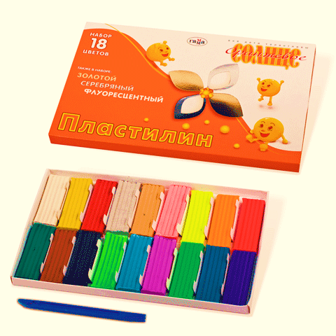

Ведь сейчас существует такое количество разнообразного пластилинового материала, которым можно порадовать ребенка, что было бы глупо не воспользоваться предоставленными возможностями.

Современные производители предлагают огромный ассортимент пластилина, теста, массы для лепки от обычных брусочков до мелких шариков в клеящем растворе. Какой лучше выбрать пластилин сказать невозможно, тут все зависит от возраста ребенка, и для какой цели вы покупаете пластилин – просто для игры или для моделирования.

Как же определить качественный пластилин? Хороший пластилин характеризуется следующими свойствами:

• эластичностью (мягкий) – с ним удобно работать;

• пластилин не должен прилипать и пачкаться;

• готовое изделие не должно рассыпаться;

• быстро восстанавливает первоначальное свойство;

• не должен быть токсичным. При покупке обращайте внимание на состав пластилина. В состав обычно входит глиняный порошок, краситель и вещества, препятствующие высыханию массы (жир, воск, церезин и др.).

Пластилин может быть застывающим и не застывающим. Застывающий подходит для моделирования, каких-либо фигурок, с которыми в последствии можно играть или сохранить на память. Его оценят дети постарше, которые не смогут удержаться слепить украшение, брелочек и другие мелочи, которые смогут использовать в своих играх.

Отдельно хотелось бы рассказать о шариковом пластилине. Это уникальный современный материал, который радикально отличается своей структурой от других материалов по лепке.

Шариковый пластилин состоит из маленьких пенопластовых шариков, соединенных клеевой основой. Он также имеет эластичное свойство, очень легкий, приятен на ощупь, не липнет к рукам, а мелкие шарики позволяют ребенку почувствовать форму. Он отлично развивает мелкую моторику детских рук – лепить из него одно удовольствие.

Шариковый пластилин бывает застывающий и незастывающий. Незастывающий шариковый пластилин предназначен для многоразового использования. В процессе лепки происходи массаж нервных окончаний кончиков пальцев, что очень полезно и способствует развитию умственной деятельности ребенка. Из этого пластилина можно лепить различные фигуры, раскатывать скалкой, так же делать колбаски, шарики и др.

Застывающий шариковый пластилин чаще всего используют для декорирования предметов или изготовления фигур, с которыми можно будет поиграть. Готовые изделия застывают на воздухе в течение 24 часов. Если остатки такого пластилина убрать в плотно закрывающийся контейнер, он сможет сохранить свои эластичные свойства к следующему занятию лепкой. Застывающим шариковым пластилином можно выкладывать витражные картины-трафареты, мелкие детали прорабатывать вместе с ребенком. В результате получаются потрясающие картины, которые будут долго напоминать о творческом мастерстве ребенка.

Застывающий пластилин бывает еще крупнозернистым и мелкозернистым. Крупнозернистый пластилин используется для лепки объемных фигур, для декорирования шкатулок, вазочек, фоторамок. Хорошо держится на любой поверхности кроме пластика и стекла.

Мелкозернистый пластилин плохо держит форму, поэтому для изготовления фигурок его лучше не использовать. Он подойдет для декорирования фоторамок, аппликаций, витражей, вазочек, стаканчиков т.д. Приклеивается почти ко всем поверхностям.

Цвета застывающего пластилина легко смешиваются между собой, образуя новый однородный цвет. Если смешать разные цвета незастывающего пластилина, то получится разноцветная шариковая масса. Сочетая шариковый пластилин с обычной массой для лепки можно получить интересный материал и больше возможностей для детского творчества.

Еще хотелось бы уделить внимание такому виду пластилина как Умный пластилин, хэндгам, «жвачка» для рук – все эти названия объединяют эту забавную и необычную пластилиновую игрушку-развлечение. Умный пластилин схож с «лизуном», но отличается более насыщенными и устойчивыми свойствами. Эти свойства проявляются в самых необычных и оригинальных формах: светящийся, цветной (неоновый, металлик, с блестками и др.), теплочувствительный, магнитный, ароматизированный и др. Умный пластилин не липнет к рукам, не оставляет пятен. Его можно разминать, растягивать, а также рвать или резать ножницами. Отскакивает от твёрдых поверхностей, как мячик.

Умный пластилин можно изготовить в домашних условиях. Для этого вам всего лишь нужно взять натрий тетраборат (продается в любой аптеке), клей ПВА, гуашь, емкость, целлофановый пакет и деревянную палочку.

В емкость выдавливаем клей и добавляем к нему краситель — смешиваем деревянной палочкой до однородного цвета. Далее в массу добавляем чайную ложку натрия тетрабората — перемешиваем до тех пор, пока она не загустеет. Массу перекладываем в целлофановый пакет, и разминаем его, чтобы она стала эластичной - вот и все умный пластилин готов.

В заключение, хочется попросить взрослых не ограничивать ребенка занятием лепкой, ведь он в отличие от других игрушек не может надоесть, каждый раз это новые герои, новые истории и новые эмоции. А мамам посоветовать сохранять самые красочные и интересные работы их маленьких творцов. Достаточно сложить поделки из пластилина в коробку и спустя некоторое время достать вместе с уже взрослым ребенком и вспомнить эти сказочные моменты детства.

